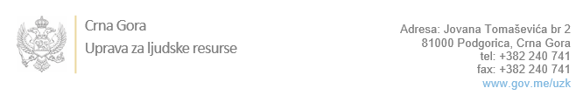

Br: 02-100/23-1210/14

Podgorica, 27.04.2023. godine

U skladu sa članom 47 Zakona o državnim službenicima i namještenicima ("Službeni list CG", br. 2/18, 34/19, 08/21 i 37/22), a na osnovu Izvještaja o provjeri kandidata br. 02-100/23-1210/13 od 27.04.2023. godine, Uprava za ljudske resurse utvrdila je

**LISTU ZA IZBOR KANDIDATA**

Po javnom oglasu br. 02-100/23-1210/3, objavljenom dana 10.03.2023. godine, za potrebe **Državne revizorske institucije**  za radno mjesto:

**1. Državni/a revizor/ka, Sektor V, Odjeljenje za finansijsku reviziju i reviziju pravilnosti privrednih društava u vlasništvu lokalnih samouprava i reviziju uspjeha,** Izvršilaca: 1, na neodređeno vrijeme, VII1 nivo kvalifikacije obrazovanja:

**MARIJA PEROVIĆ - ostvareni broj bodova 20.00**

**SVETLANA KRGOVIĆ - ostvareni broj bodova 19.70**

Odluka o izboru kandidata donosi se u skladu sa članom 48 Zakona o državnim službenicima i namještenicima ("Službeni list CG", br. 2/18), i dostavlja Upravi za ljudske resurse najkasnije u roku od deset dana od dana prijema liste za izbor kandidata.

**Agron M. Camaj**

**DIREKTOR**

Dostavljeno:

- Državnoj revizorskoj instituciji

- a/a